***RESUMEN CURRICULAR*** 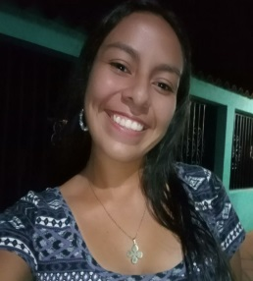

**DATOS PERSONALES**

**Nombres y Apellidos:** **Cédula de identidad:**

Rosangel Valentina Betancourt Matuzalen V- 30.536.182

**Fecha de Nacimiento:**

24/10/2004. Valera – Estado Trujillo

**Estado Civil: Nacionalidad:**

Soltero venezolana

**Dirección de Habitación:**

Cuba, Sector Miraflores. Municipio San Rafael de Carvajal.

**Correo Electrónico:**

[rosangelbetancourt19@gmail.com](mailto:rosangelbetancourt19@gmail.com)

**Teléfono:** 0412 – 0176763 / 0416 – 1109989

**ESTUDIOS REALIZADOS**

E.B “Cuba”. Municipio San Rafael de Carvajal. 6to Grado.

L.B “Rafael Quevedo Urbina”. Municipio San Rafael de Carvajal. 5to Año.

Cursando 9o  Noveno Trimestre en la “Universidad Valle del Momboy”: **Ingeniería en Computación.**

Liceo Técnico “Monseñor Estanislao Carrillo”: **Windows 7.**

**EXPERIENCIA LABORAL**

**LABOR / AÑO**

Vendedora (Inversiones Fernando) / 2019-2023.